**JIHOVÝCHODNÍ ASIE- str. 30-31**

**Najdi a ukaž si na mapě (atlas str. 82/83): poloostrov Zadní Indie, Malajský poloostrov, ostrovy Sumatra, Jáva, Kalimantan, Sulawesi, Filipíny, Malé Sundy, Andamanské moře, Thajský záliv, Jihočínské moře, Tonkinský záliv, řeka Mekong, Salwin**

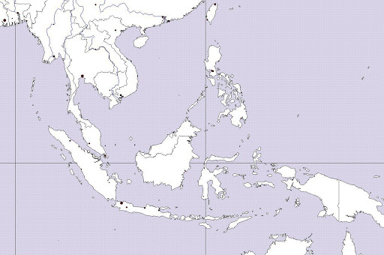**NAPIŠ DO MAPY ČÍSLA STÁTŮ**:

1. Filipíny
2. Brunej
3. Myanmar ( Barma)
4. Kambodža
5. Singapur
6. Moluky

**VYBARVI**

**zeleně: Thajsko**

**červeně: Malajsii**

**modře: Indonésii**

**hnědě: Vietnam**

2.Atlas str. 15 ,19– jaká **přírodní nebezpečí** hrozí v této oblasti a)……………………….b)…………………….c)………………

Atlas str. 83- zhodnoť **množství srážek**…………………………………………..

Atlas str. 87 – NÁBOŽENSTVÍ – na poloostrově Zadní Indie převažuje…………………………a……………………………

Na ostrovech v Indonésii převažuje……………………………, na souostroví Filipíny převažuje……………………………….

Atlas str. 88/89 – v oblasti JV Asie **se těží** např………………………a……………………….a…………………….a…………………..

Atlas str. 90/91- která rovnoběžka prochází ostrovy Indonésie?............................**Podnebný pás**:………………..

Které **plodiny** se zde pěstují:………………..a…………………………a……………………..a……………………….a………………..

Atlas str. 84/85 – Najdi ostrov **Kalimantan** -které státy se zde nacházejí? ……………………a……………………a………………

Doplň k hlavním městům stát: Hanoj=……………… Jakarta=……………………. Manila=…………………Bangkok=…………..

Atlas str. 85- Které **mocnosti** zde měly své kolonie a ovládaly tyto oblasti: Barmu…………………………..

Indonésii……………………………………….. Vietnam……………………………….Thajsko………………………………………

3. uč. str. 31 **THAJSKO** – z čeho má tato země **hlavní příjmy?** A)………………….……………..b)……………………….……

**INDONÉSIE** je nej……………………………………………………..Rozkládá se na……………………………………ostrovech.

Na území Indonésie se nachází třetina všech……………………………..na Zemi.

UVAŽUJ, PROČ přes nebezpečí spojená se zemětřesením žije v blízkosti sopek mnoho obyvatel? ( a neodstěhují se, i kdyby mohli 😊)…………………………………………………………………… …………………………………………………………………

4**. SINGAPUR –** dokumentární pořad **Podivuhodná Asie- Singapur** ( ČTivysilani – pořad je přístupný jen **do 27.5**.)

Singapur leží na………………………..Jak Singapur využívá svou **polohu**?....................................................................

K čemu slouží **ropná rafinérie**?.............................................................................................Má Singapur ropu?....

Jak řeší **nedostatek vody**? A)……………………………………………………..B)………………………………………………………………

Jak řeší **nedostatek půdy**? ……………………………………………………………………………………………………………………………….

Singapur patří mezi tzv. „**asijské tygry**“- vysvětli to…………………………………………………………………………………………

Co je to Marina Bay?........................................................................................................................................

CO TĚ NA SINGAPURU ZAUJALO? Láká tě k návštěvě? Proč?..............................................................................

………………………………………………………………………………………………………………………………………………………………….

OBRÁZEK na další straně – co jsou to tzv. „SUPERSTROMY“……………………………………………………………………….

……………………………………………………………………………………………………………………………………………………………………….

